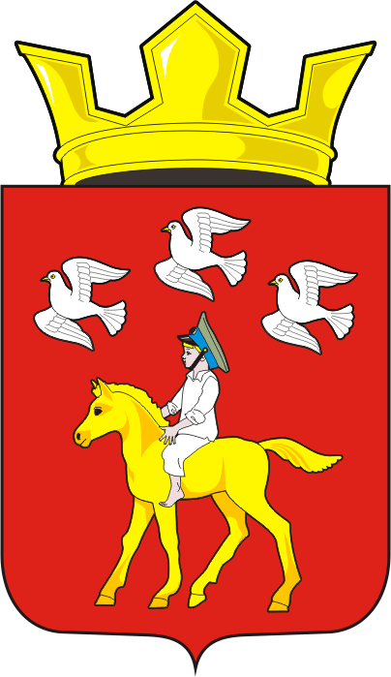

АДМИНИСТРАЦИЯ ЧЕРКАССКОГО СЕЛЬСОВЕТА САРАКТАШСКОГО РАЙОНА ОРЕНБУРГСКОЙ ОБЛАСТИ

П О С Т А Н О В Л Е Н И Е
_________________________________________________________________________________________________________
17.12.2018г. с. Черкассы № 127-п

Об изменении назначения здания
Рассмотрев представленные документы, руководствуясь Градостроительным кодексом Российской Федераци, Федеральным законом №131 ФЗ от 06.10.2003 об общих принципах местного самоуправления в Российской Федерации, и в соответствии с Уставом муниципального образования Черкасский сельсовет Саракташского района Оренбургской области, Положением о порядке присвоения, изменения и аннулирования адресов объектов недвижимости на территории муниципального образования Черкасский сельсовет Саракташского района Оренбургской области, принятого постановлением администрации Черкасского сельсовета 02.03.2015 года № 67-п:
1. Ранее учтённому зданию, находящемуся по адресу: Оренбургская область, Саракташский район, село Александровка, улица Западная, дом № 1а, с
кадастровым номером 56:26:1902001:438, площадью 352,7 кв.м., имеющему назначение – «жилой дом», наименование – «жилой дом», заменить на назначение – «многоквартирный дом», наименование - «многоквартирный дом».
2. Постановление вступает в силу после его подписания.
3. Контроль за исполнением настоящего постановления, оставляю за собой.

Глава МО Черкасский сельсовет Т.В.Кучугурова

Разослано: администрации района, прокуратуре, заявителю, в дело

